重庆市规划和自然资源局

重庆市农业农村委员会

关于进一步加强和规范农村村民住宅乡村

建设规划许可管理工作的通知

渝规资规范〔2024〕8号

各区县（自治县）规划自然资源局、农业农村委，西部科学城重庆高新区规划自然资源局、改革发展局，万盛经开区规划自然资源局、农业农村局：

为切实引导农村村民住宅规划用地建房合法有序开展，根据《乡村建设规划许可实施意见》《重庆市城乡规划条例》《重庆市土地管理条例》《重庆市农村村民住宅规划建设管理暂行办法》《重庆市住房和城乡建设委员会等4部门关于进一步加强农村住房规划建设使用管理工作的通知》等规定，以及《自然资源部中央农村工作领导小组办公室〈关于学习运用“千万工程”经验提高村庄规划编制质量和实效的通知〉》精神，结合我市实际，现就规范农村村民住宅乡村建设规划许可管理工作通知如下。

一、明确原则要求

农村村民住宅乡村建设规划许可是农村宅基地用地建房的必要手续，事关广大农民居住权益，相关办理工作要遵循以下原则。

（一）坚持规划统筹。先规划、后许可、再建设，强化国土空间总体规划指导约束作用，按需编制村庄规划，加强农村村民住宅风貌引导，严格按照国土空间规划核发乡村建设规划许可证。未取得规划许可，不得实施新建、改建、扩建工程。

（二）坚持底线思维。严格落实耕地与永久基本农田、生态保护红线、城镇开发边界、历史文化保护线等底线红线管控要求，坚持集约节约用地，尽量不占或少占耕地，保障农村村民合法居住权益。

（三）坚持分工协同。各区县（自治县）规划自然资源部门、农业农村部门、住房城乡建设部门要依法履职履责，加强规划布局、宅基地管理等指导，协同乡镇人民政府、街道办事处提升审查质量效率，建立健全市级指导、区县主导、乡镇主责、村级主体的农村村民住宅乡村建设规划许可办理机制。

（四）坚持高效便民。持续推进农村村民住宅乡村建设规划许可信息化、规范化、制度化，优先运用国土空间信息平台办理规划许可，进一步优化申请材料，规范办理程序，压缩办理时限，明确部门审查要点，全面提升工作效能和服务质量。

二、规范办理程序

农村村民住宅乡村建设规划许可审批的责任主体是乡镇人民政府、街道办事处。应当按照下列程序办理：

（一）申请。农村村民住宅乡村建设规划许可申请包括两类建设情形：一是利用原有宅基地进行住宅建设；二是新申请或改变、扩大原有宅基地进行住宅建设。农村村民以户为单位持申请材料向村民小组和村级组织（村集体经济组织或者村民委员会）提出申请。依法经农村村民集体讨论通过后，村民小组和村级组织需将申请理由、拟用地位置和面积、拟建房高度和面积等情况在本集体范围内公示7日。

（二）受理。村级组织初审同意后，需将有关申请材料报乡镇人民政府、街道办事处。乡镇人民政府、街道办事处应当自受理乡村建设规划许可申请之日起10个工作日内作出许可决定（不包括农用地转用时限）。

（三）审查。乡镇人民政府、街道办事处要组织做好选址踏勘与材料审查。审查内容包括村级程序、建房资格、用地范围、规划符合性、用途管制要求、农房建设通用图集、建筑设计方案等。村民住宅建筑层数原则上不应超过3层，建筑地面以上高度原则上不应超过12米。

乡镇承担农业农村事务的机构主要审查：1．申请材料是否经过村民小组和村级组织审核公示，并取得村级组织书面同意意见。2．村民是否具备建房资格，是否落实“一户一宅”政策等。3．拟用地是否符合宅基地合理布局要求和面积标准。

乡镇承担规划自然资源事务的机构主要审查：1．拟建设地块位置是否符合村庄规划农房布局要求。暂无村庄规划的，是否符合区县或乡镇国土空间规划的乡村规划管理规则。2．住宅建设是否占用永久基本农田、生态保护红线，是否建在河道、湖泊、水库管理范围，以及已查明的地质灾害等隐患点、威胁区等。3．2层（含）以上或跨度6米（含）以上农房的设计方案是否符合村庄规划的相关要求。

乡镇承担住房建设管理事务的机构主要审查：1．住宅建设是否选用区县行业主管部门编制的农房建设通用图集，2层（含）以上或跨度6米（含）以上且未使用通用图集的住宅，应由取得相应设计资质证书的单位进行设计。2．住宅建设是否符合结构安全相关要求。

涉及林业、水利、电力等部门管理职责的要及时征求相应意见。

（四）农用地转用。涉及占用农用地的，按照《重庆市规划和自然资源局 重庆市农业农村委员会〈关于做好农村居民住宅用地农用地转用审批有关工作的通知〉》（渝规资〔2020〕792号）《重庆市规划和自然资源局关于进一步强化措施提高农村村民住宅用地农用地转用审批工作效率的通知》（渝规资〔2024〕523 号）等有关规定办理农用地转用审批手续。对符合农用地转用条件的，乡镇人民政府、街道办事处按规定报区县（自治县）规划自然资源部门审查汇总，区县（自治县）规划自然资源部门应于5个工作日内完成审查批准，拟定农用地转用方案报区县（自治县）人民政府（管委会）批准，区县（自治县）人民政府（管委会）应当自收到农用地转用方案之日起15个工作日内作出批复。

（五）决定。乡镇人民政府、街道办事处审查同意的，依法核发乡村建设规划许可证和农村宅基地批准书。审查不通过的，书面告知申请人并说明理由。

三、优化申请材料

根据实际办理需求，结合《重庆市农村村民住宅规划建设管理暂行办法》（渝办发〔2011〕372 号）规定，进一步简化申请材料：1．身份证明材料及其户籍人口证明材料。2．宅基地和建房（规划许可）申请表。3．村级组织书面同意意见（涉及邻里关系、搬迁新建等情况的，按照有关要求提供资料）。4．不动产证明材料。5．农房建设通用图集或建筑设计方案。

四、明确许可依据

在城镇开发边界外，使用集体土地进行农村村民住宅建设的（农村集中居民点除外），应当依据村庄规划核发乡村建设规划许可证。未编制村庄规划的，可依据区县或乡镇国土空间规划的乡村规划管理规则，核发乡村建设规划许可证。

在城镇开发边界内确需进行“一户一宅”农房建设的，在不突破区县2020年村庄用地总规模和城镇开发边界内2020年村庄用地范围前提下，区县（自治县）规划自然资源部门可组织开展村庄规划编制必要性论证，确保不影响总体规划近期实施，不影响详细规划实施，不影响重大项目布局，报区县（自治县）人民政府（管委会）同意后，编制村庄规划作为办理农用地转用审批和核发乡村建设规划许可的依据。

五、强化实施保障

（一）统一办理平台。各区县（自治县）规划自然资源部门、农业农村部门、住房城乡建设部门要加强对乡镇人民政府、街道办事处的业务指导，及时共享国土空间底图底数，加强信息化建设，构建一个窗口受理、一个平台办理、多部门联动运行的联审联办制度，方便农民群众办事。

（二）加强执法巡查。鼓励各区县（自治县）探索建立村级组织和村级协管员工作评估激励等机制，完善“村级主体”责任落实制度。由乡镇人民政府、街道办事处组织村级协管员开展农村住宅动态巡查工作，督促指导农村村民严格按照乡村建设规划许可证和农村宅基地批准书的内容和要求进行建设，增强村民遵守规划、合理用地、按图建设的意识。

（三）加强监督管理。对未办理宅基地审批手续，超面积占用宅基地建房，以及未取得或者未按照乡村规划建设许可证的规定进行建设的行为，乡镇人民政府、街道办事处应依据相关规定，责令停止建设、限期改正。逾期不改正的，可以拆除。

本通知自2025年2月1日开始施行。

附件：1．农村村民宅基地建房申请流程图

2．农村村民住宅乡村建设规划许可办理流程图

3．农村宅基地和建房（规划许可）申请表

4．农村宅基地和建房（规划许可）审批表

重庆市规划和自然资源局 重庆市农业农村委员会

2024年12月25日

附件1

农村村民宅基地建房申请流程图

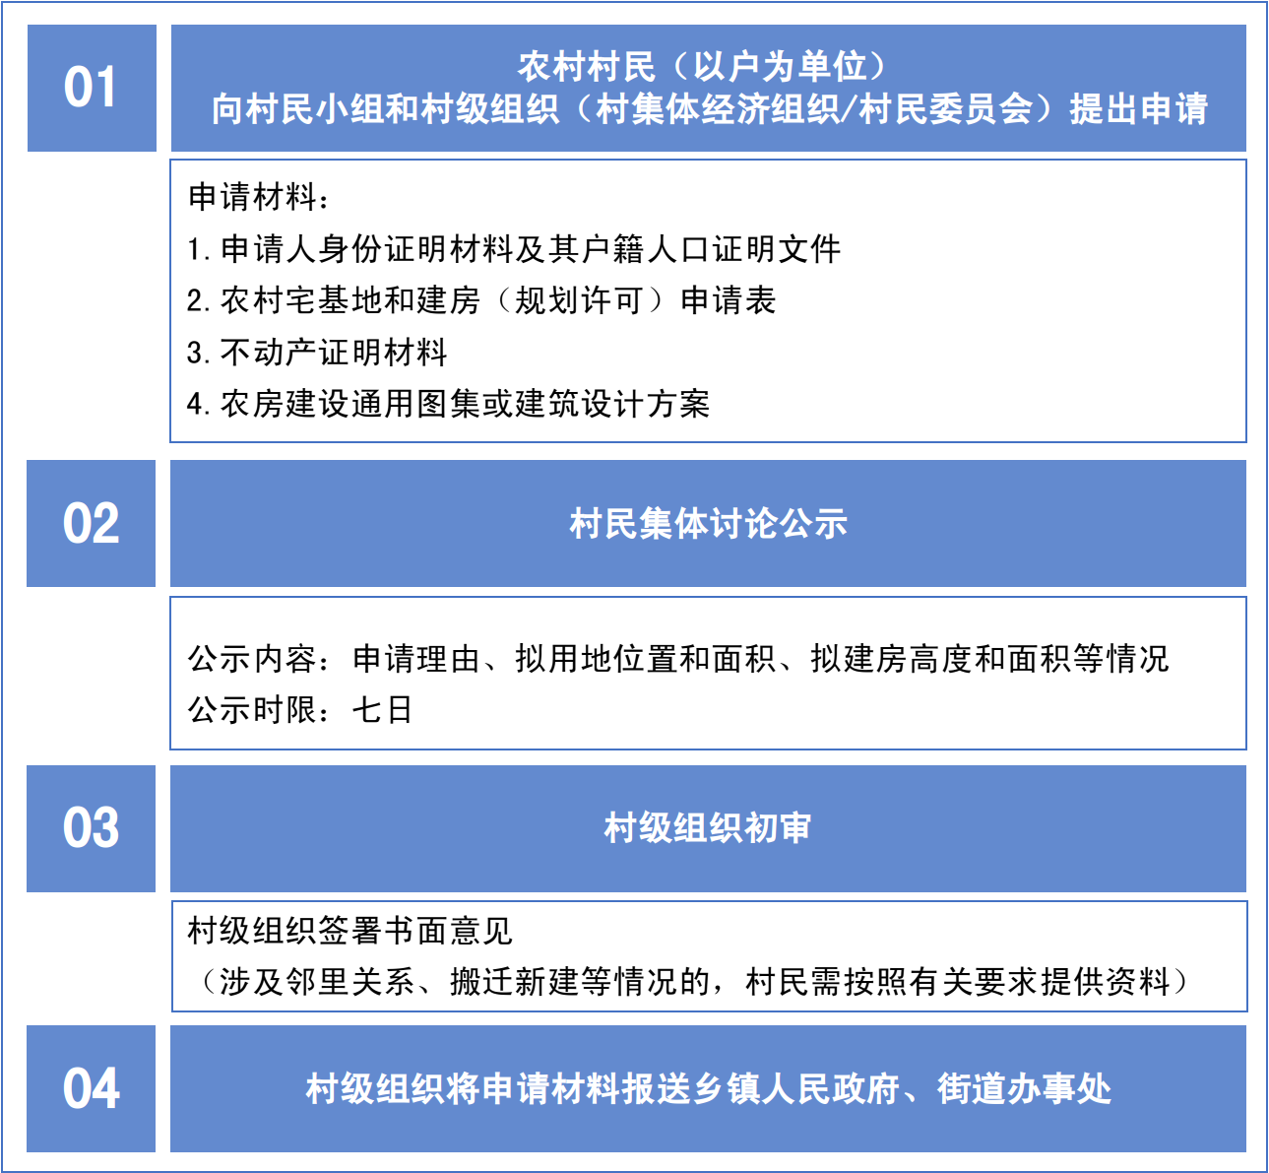

附件2

农村村民住宅乡村建设规划许可办理流程图

#### 1225-3

附件3

农村宅基地和建房（规划许可）申请表

|  |  |  |  |  |  |  |  |  |  |  |  |  |  |  |  |  |  |  |  |  |  |
| --- | --- | --- | --- | --- | --- | --- | --- | --- | --- | --- | --- | --- | --- | --- | --- | --- | --- | --- | --- | --- | --- |
| 申请户主信息 | 姓名 |  | | | 性别 |  | | | | 年龄 | | | 岁 | | | | 联系电话 | | |  | |
| 身份证号 | |  | | | | | | 户口所在地 | | | |  | | | | | | | | |
| 家庭成员信息 | 姓名 | | 年龄 | | 与户主关系 | | | | 身份证号 | | | | | 户口所在地 | | | | | | | |
|  | |  | |  | | | |  | | | | |  | | | | | | | |
|  | |  | |  | | | |  | | | | |  | | | | | | | |
|  | |  | |  | | | |  | | | | |  | | | | | | | |
| 现宅基地及农房情况 | 宅基地用地面积 | | | | m2 | | | 建筑面积 | | | | m2 | | | | 权属证书号 | | |  | | |
| 现宅基地处置情况 | | | | 1.保留（ m2）； 2.退给村集体；3.其他（ ） | | | | | | | | | | | | | | | | |
| 拟申请宅基地及建房（规划许可）情况 | 宅基地用地面积 | | | | | | | | | | | | | | | | | m2 | | | |
| 其中：1.住房用地面积 | | | | | | | | | | | | | | | | | m2 | | | |
| 2.附属设施（包括附属用房和庭院等）用地面积 | | | | | | | | | | | | | | | | | m2 | | | |
| 其中：附属用房用地面积 | | | | | | | | | | | | | | | | | m2 | | | |
| 地址 |  | | | | | | | | | | | | | | | | | | | |
| 四至  坐标 | 东至: 南至: | | | | | | | | | | | | | 建设情形：  1.利用原宅基地建设  2.新申请宅基地建设  3.改变、扩大宅基地建设 | | | | | | |
| 西至: 北至: | | | | | | | | | | | | |
| 地类 | 1.建设用地 2.未利用地  3.农用地（耕地、林地、草地、其它 ） | | | | | | | | | | | | |
| 住宅建筑面积 | | | m2 | | | 建筑层数 | | | | 层 | | | | 建筑高度 | | | | | | m |
| 是否征求相邻权利人意见： 1.是 2.否 | | | | | | | | | | | | | | | | | | | | |
| 申请  理由 | 申请人： 年 月 日 | | | | | | | | | | | | | | | | | | | | |
| 村民小组意见 | 负责人： 年 月 日 | | | | | | | | | | | | | | | | | | | | |
| 村级组织意见 | （村集体经济组织或者村民委员会意见）  （盖章）  负责人： 年 月 日 | | | | | | | | | | | | | | | | | | | | |

附件4

农村宅基地和建房（规划许可）审批表

|  |  |  |  |  |  |  |  |
| --- | --- | --- | --- | --- | --- | --- | --- |
| 申请户主信息 | 姓名 | | | 性别 | 身份证号 | 家庭住址 | 联系电话 |
|  | | |  |  |  |  |
| 拟批准宅基地及建房情况 | 宅基地用地面积 | | | | | | m2 |
| 其中：1.住房用地面积 | | | | | | m2 |
| 2.附属设施（包括附属用房和庭院等）用地面积 | | | | | | m2 |
| 其中：附属用房用地面积 | | | | | | m2 |
| 地址 | |  | | | | |
| 四至  坐标 | | 东至: 南至: | | | | 建设情形：  1.利用原宅基地建设  2.新申请宅基地建设  3.改变、扩大宅基地建设 |
| 西至: 北至: | | | |
| 地类 | | 1.建设用地 2.未利用地  3.农用地（耕地、林地、草地、其它 ） | | | |
| |  |  |  |  |  |  | | --- | --- | --- | --- | --- | --- | | 住宅建筑面积 | m2 | 建筑层数 | 层 | 建筑高度 | m | | | | | | | |
| 乡镇、街道  承担农业农村事务的机构审核意见 | | （审查申请材料是否经村民小组和村级组织审核公示，村民是否具备建房资格，拟用地是否符合宅基地合理布局要求和面积标准）    (盖章)  负责人: 年 月 日 | | | | | |
| 乡镇、街道  承担规划自然资源事务的机构审核意见 | | （审查拟建地块的规划符合性与用途管制要求，农房设计方案是否符合村庄规划）  (盖章)  负责人: 年 月 日 | | | | | |
| 乡镇、街道  承担住房建设管理事务的机构审核意见 | | （审查是否选用农房建设通用图集或建筑设计方案、是否符合结构安全要求）    (盖章)  负责人: 年 月 日 | | | | | |
| 其他相关部门意见 | | （涉及林业、水利、电力等部门管理职责的要及时征求相应意见）  (盖章)  负责人: 年 月 日 | | | | | |
| 乡镇、街道  审核批准意见 | | 同意核发农村宅基地批准书、乡村建设规划许可证。  (盖章)  负责人: 年 月 日 | | | | | |
| 宅基地坐落平面位置图 | |  | | | | | |
| 现场踏勘人员： 年 月 日 | | | | | |
| 制图人： 年 月 日 | | | | | |
| 备注 | | 图中需载明宅基地的具体位置、长宽、四至坐标，并标明与永久性参照物的具体距离。 | | | | | |